MANUAL DE USUARIO

Operador Operators Desk Web
Atención de conversaciones desde el navegador — bandeja, hilo, tomar,
responder, notas internas, etiquetas, derivar y cerrar. Con capturas reales de la aplicación en
funcionamiento (operadores.udcchat.com.ar).
Para quién — cuentas en el grupo "Operadores"
Dónde — operadores.udcchat.com.ar (aplicación aparte del Admin Panel)
Fecha — octubre 2026

Índice
- Cómo entrás y la regla de oro de esta app
- Bandeja: Sin asignar / Mis conversaciones
- Tomar una conversación
- Responder
- Notas internas
- Etiquetas y observaciones
- Derivar y cerrar
- Mi perfil

Cómo entrás y la regla de oro de esta app
Operators Desk Web es la aplicación con la que atendés conversaciones — distinta del Admin
Panel, que es sólo configuración. Entrás con el mismo email/contraseña que usás en cualquier
otra parte del sistema; si tu cuenta tiene bloqueo por intentos fallidos o requiere cambiar la
contraseña, te avisa en el momento.
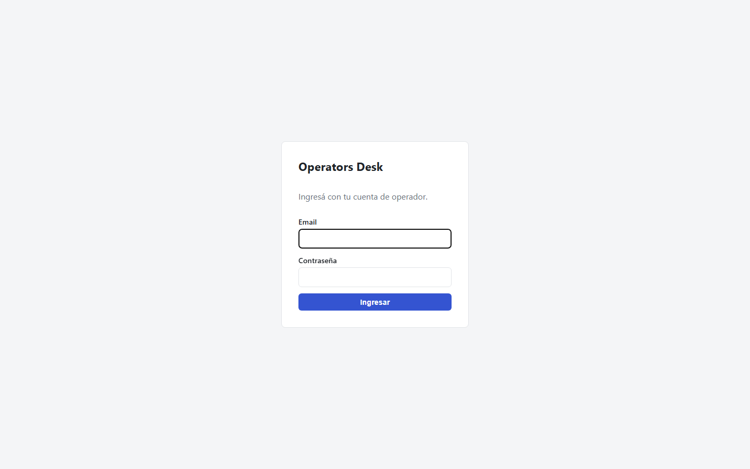
Pantalla de login de Operators Desk Web.
VAS A VER CONVERSACIONES DE VARIOS CANALES
Una misma bandeja mezcla conversaciones de WhatsApp, Messenger, Instagram y Webchat — el canal
de origen se ve en cada fila y en el encabezado de cada conversación. Tu respuesta siempre sale
por el mismo canal por el que entró el contacto, no hace falta que elijas nada.

Bandeja: Sin asignar / Mis conversaciones
Dos pestañas arriba de todo. "Sin asignar" muestra las conversaciones de tus
equipos que todavía nadie tomó — más las que alguien tomó pero quedaron "frías" (sin respuesta
por más de 2 minutos), que vuelven a estar disponibles para que cualquiera las reclame.
"Mis conversaciones" son las que vos ya tomaste.
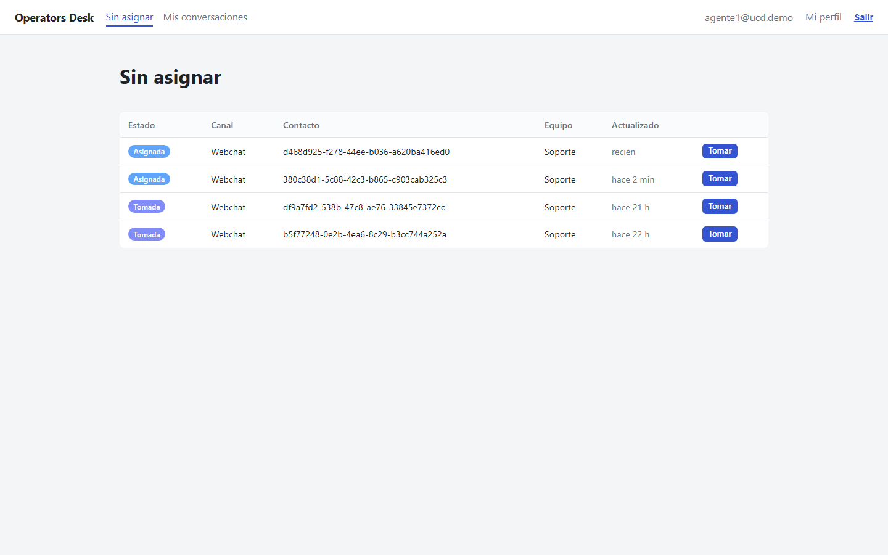
Bandeja "Sin asignar" — notar que incluye conversaciones "Tomada" cuyo lock de 2 minutos venció.
SI HAY MÁS DE UN EQUIPO
Cuando tenés conversaciones de más de un equipo, aparece un selector arriba a la derecha para
filtrar la bandeja por equipo puntual.

Tomar una conversación
Hacé clic en "Tomar" en la fila de la bandeja (o dentro del detalle de la
conversación). A partir de ahí la conversación queda asignada a vos — nadie más la puede tomar
mientras sigas activo ahí, salvo que pasen más de 2 minutos sin que respondas (ver más arriba).
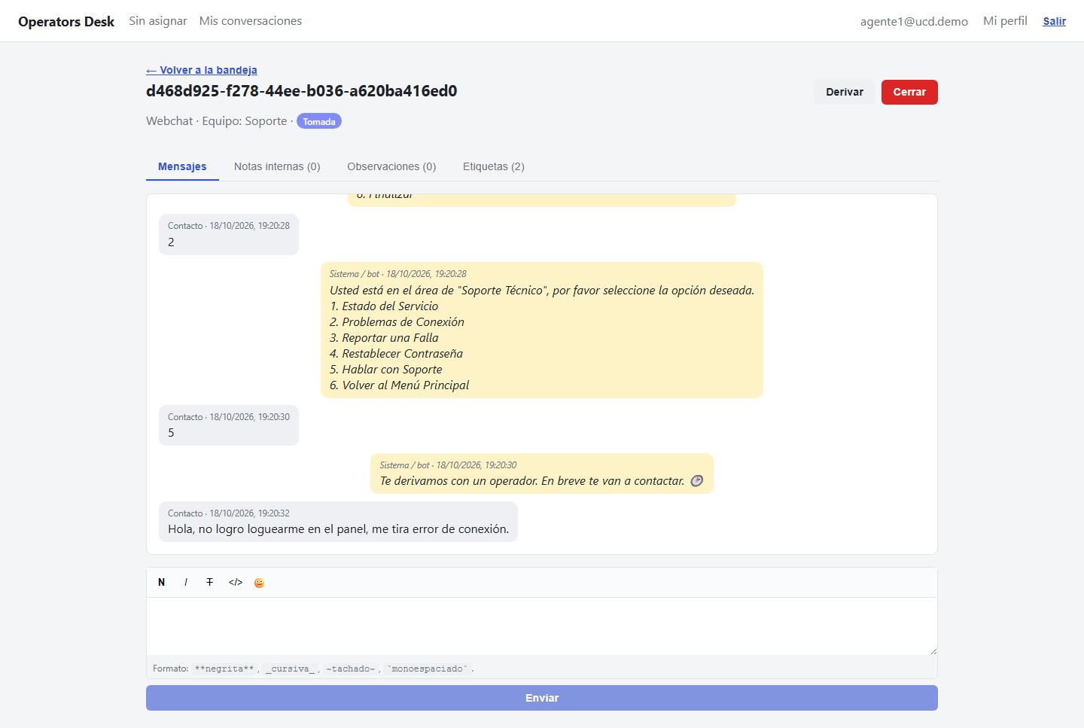
Conversación recién tomada — se ve el equipo, el estado "Tomada" y todo el hilo previo (menú del bot, derivación, mensaje del contacto).

Responder
En la pestaña "Mensajes" tenés el editor de texto con la misma barra de formato que usa el
Admin Panel (negrita/cursiva/tachado/monoespaciado/emojis) — escribí con **negrita**
y el sistema lo traduce a la sintaxis real del canal al enviarlo. "Enviar" manda el mensaje al
contacto por el canal de origen.
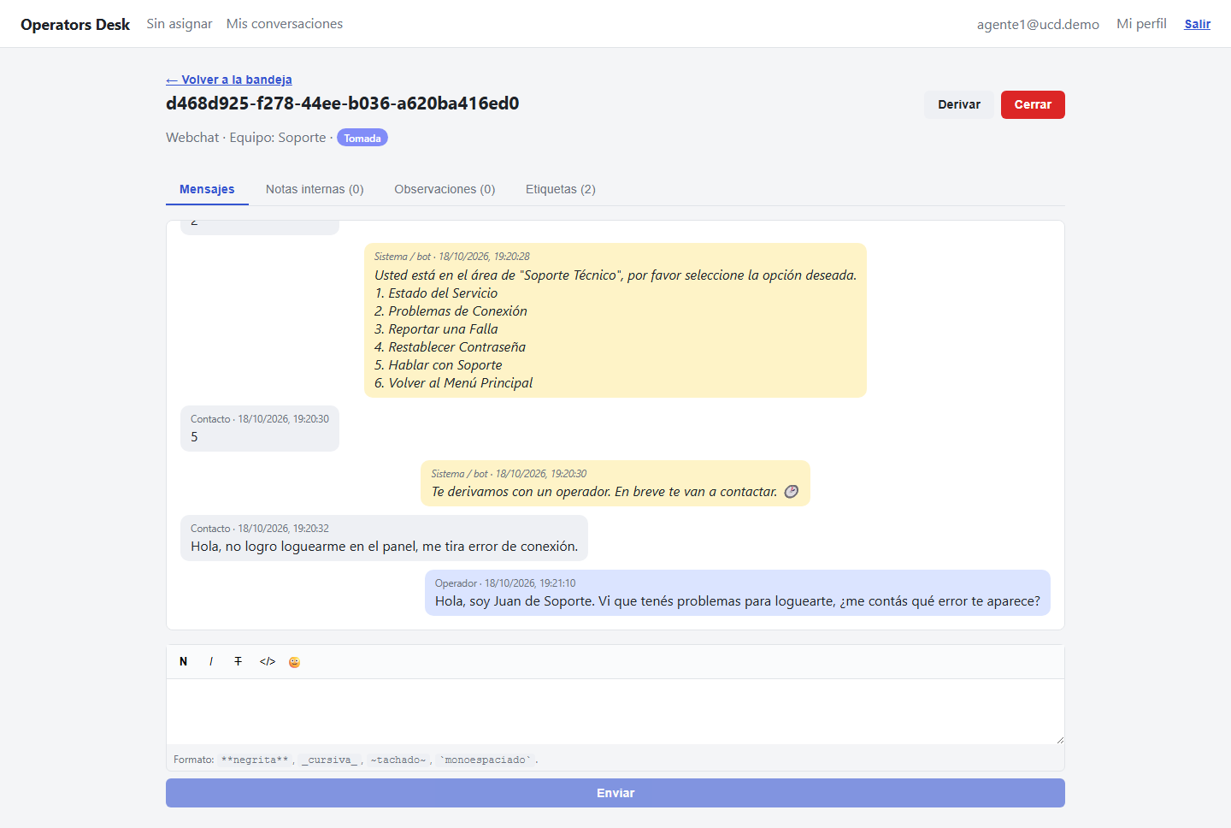
Respuesta enviada — queda registrada en el hilo igual que los mensajes del bot/contacto.
SI EL MENSAJE NO SE PUDO ENTREGAR
El sistema te avisa en pantalla si el mensaje quedó registrado pero no se confirmó la entrega
al contacto (por ejemplo, una falla momentánea del canal) — revisá el estado del canal con un
Administrador si pasa seguido.

Notas internas
Pestaña "Notas internas": comentarios para otros operadores, nunca visibles para el contacto.
Útil para dejar contexto al derivar o para avisar algo a quien siga la conversación después.
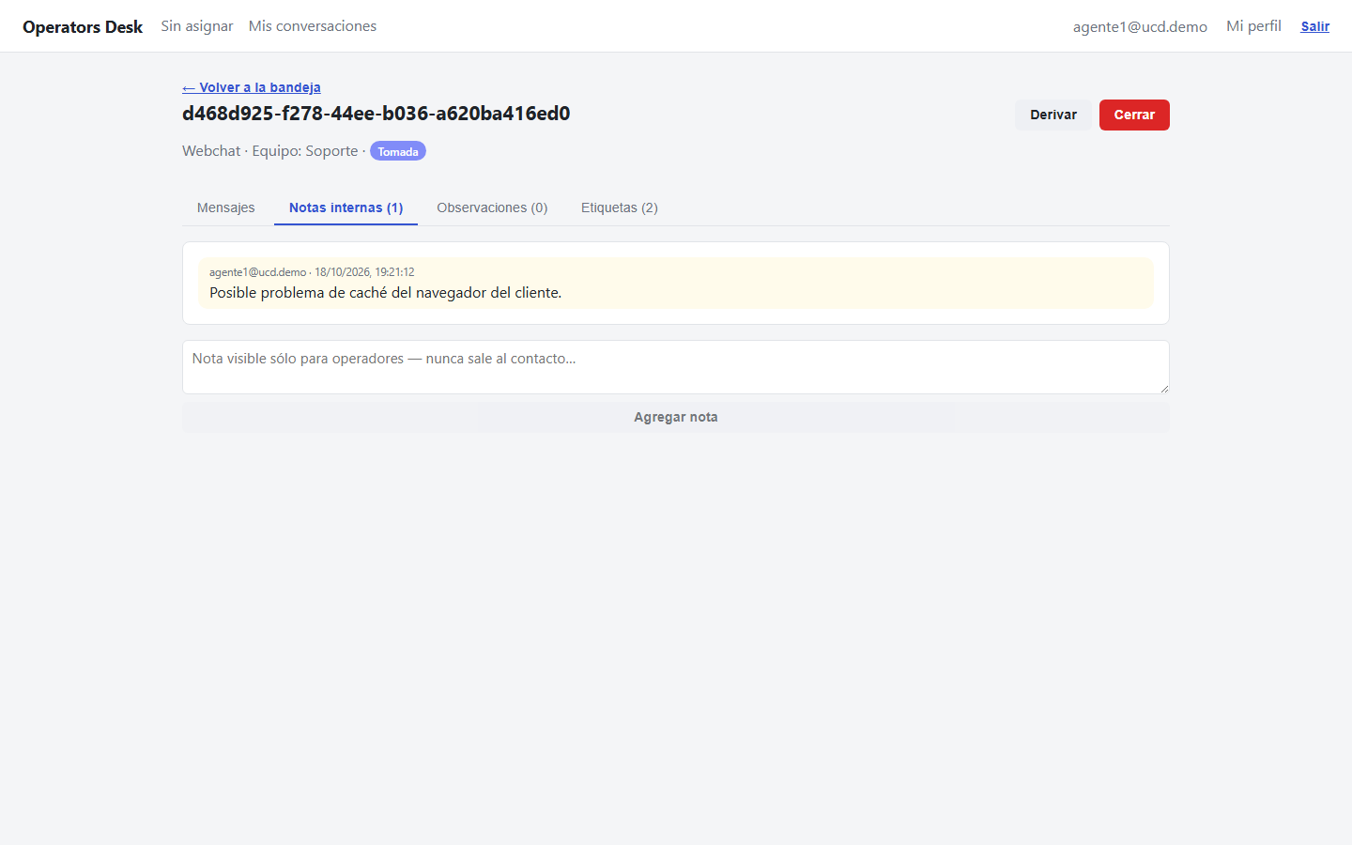
Nota interna agregada — identificada con quién la escribió y cuándo.

Etiquetas y observaciones
Pestaña "Etiquetas": acá aplicás el catálogo completo (de sistema, de equipo y generales) a la
conversación. Las etiquetas de sistema (Resuelto, Rechazado,
En pausa) te piden una observación obligatoria antes de confirmarse — un cuadro
de texto aparece debajo del catálogo pidiéndotela.
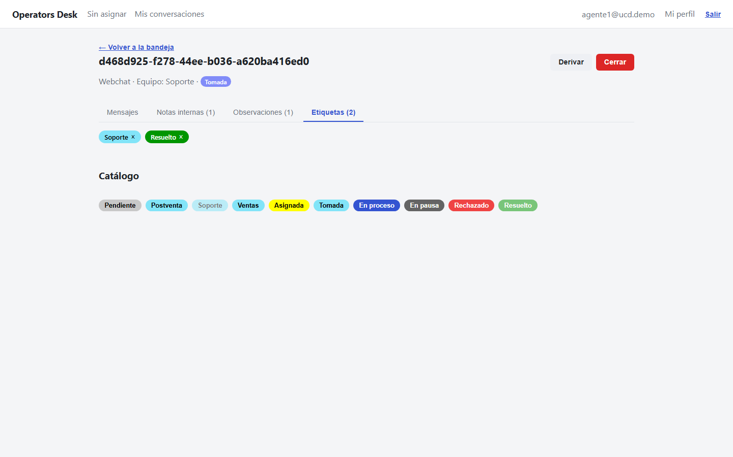
Catálogo completo de etiquetas, con "Soporte" y "Resuelto" ya aplicadas a esta conversación.
POR QUÉ DOS ETIQUETAS A LA VEZ
Vas a ver siempre al menos dos etiquetas activas en paralelo: una de
estado
(pendiente/asignada/tomada/resuelto…) y una de
equipo
(qué equipo la atendió) —
son dos cosas independientes, no se pisan entre sí. Las generales que agregue un Administrador
se suman libremente arriba de esas dos.

Derivar y cerrar
Derivar (botón arriba a la derecha, sólo visible en una conversación que ya
tomaste) la pasa a otro equipo con una observación obligatoria de por qué — vuelve a quedar sin
operador asignado hasta que alguien de ese equipo la tome. Cerrar termina la
conversación de forma definitiva (no se puede reabrir desde acá) y dispara el mensaje de
despedida configurado por el Administrador.
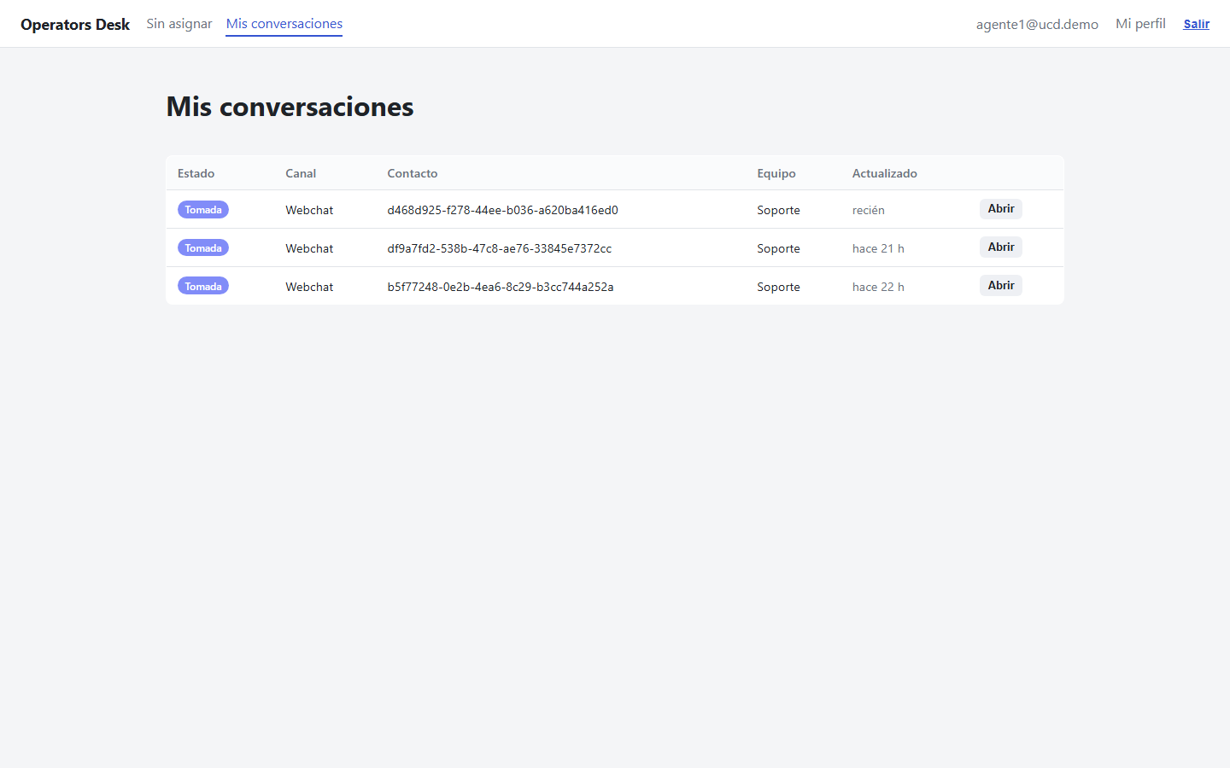
"Mis conversaciones" — tus conversaciones tomadas, abiertas o ya cerradas.

Mi perfil
Tus datos personales y cambio de contraseña — lo mismo que en cualquier otra parte del
sistema.
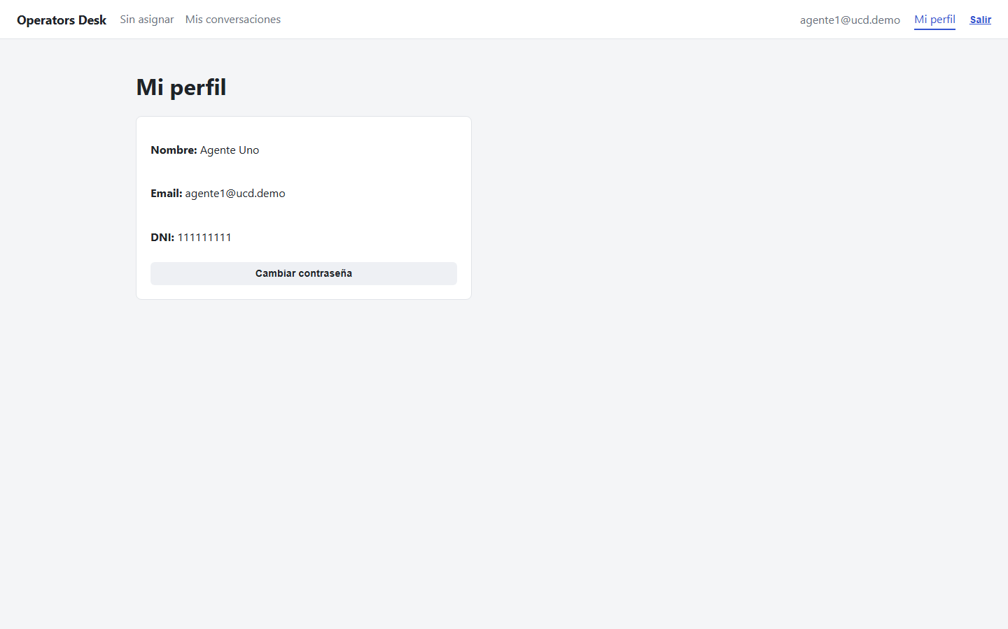
Pantalla de perfil del operador.

